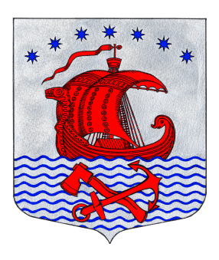
ГЛАВА
МУНИЦИПАЛЬНОГО ОБРАЗОВАНИЯ
СВИРИЦКОЕ СЕЛЬСКОЕ ПОСЕЛЕНИЕ
ВОЛХОВСКОГО МУНИЦИПАЛЬНОГО РАЙОНА
ЛЕНИНГРАДСКОЙ ОБЛАСТИ
(четвертого созыва)

РАСПОРЯЖЕНИЕ

25 октября 2019 №3

О созыве третьего (очередного) заседания
совета депутатов муниципального образования Свирицкое сельское поселение Волховского муниципального района Ленинградский области IV созыва

В соответствии с Регламентом совета депутатов, в соответствии с Уставом муниципального образования Свирицкое сельское поселении Волховского муниципального района Ленинградской области в целях продолжения работы по исполнению Поручения Президента РФ от 07.09.2017г. Пр-177 по созданию условий развития территориального общественного самоуправления:

- Созвать третье (очередное) заседание совета депутатов Свирицкого сельского поселения Волховского муниципального района Ленинградской области четвертого созыва 01 ноября 2019 года в 15.00 по адресу: : п. Свирица, ул. Старая Свирица, д.38 (в здании администрации МО Свирицкого сельского поселения, каб. Главы сельского поселения).
- Включить в проект повестки дня третьего (очередного) заседания Совета депутатов МО Свирицкое сельское поселение вопросы согласно приложению №1.
- Специалисту администрации МО Свирицкое сельское поселение Атамановой В.А. провести организационные мероприятия по проведению третьего (очередного) заседания совета депутатов 01 ноября 2019 года.
- Настоящее распоряжение разместить в сети Интернет на официальном сайте Администрации поселения.
Глава муниципального образования
Свирицкое сельское поселение А.В. Куликов

Приложение
к распоряжению главы
МО Свирицкое сельское поселение
от 25.10.2019 №3

ПОВЕСТКА ДНЯ
Третьего (очередного) заседания Совета депутатов муниципального образования Свирицкое сельское поселение
Волховского муниципального района Ленинградской области
четвертого созыва

01 ноября 2019 года кабинет главы поселения начало в 15:00

1. О проекте решения «О назначении на должность главы администрации муниципального образования Свирицкое сельское поселение Волховского муниципального района Ленинградской области.
Докладчик: Куликов А.В. – председатель Совета депутатов

2. О проекте решения «О внесении изменений в решение Совета депутатов МО Свирицкое сельское поселение от 15.12.2015 № 35 «Об утверждении Положения о порядке и условиях приватизации муниципального имущества МО Свирицкое сельское поселение»
Докладчик: Дураничева С.В. – специалист администрации.

3. О проекте решения «Об установлении льготы по земельному налогу».
Докладчик: Дураничева С.В. – бухгалтер администрации.

4. Разное

